Контрольные работы
Задача 1
Для бруса прямоугольного сечения (рис. 1) определить несущую способность и вычислить перемещение свободного конца бруса. Исходные данные взять из таблицы 3.
П о р я д о к р а с ч ё т а:
1. Вычертить схему бруса и его поперечное сечение.
2. Определить опорную реакцию.
3. Составить для каждого участка бруса аналитическое выражение продольной силы N.
4. Построить эпюру N и выявить опасное сечение в растянутой и сжатой части бруса.
5. Определить из условия прочности на растяжение нагрузку $q_{t}$. Принять расчётное сопротивление материала бруса растяжению $R_{t} = \text{80} \text{MП}а,$ коэффициент условий работы $γ_{с} = 0,9\text{.}$
6. Определить из условия прочности на сжатие нагрузку $q_{c}$. Принять расчётное сопротивление материала бруса сжатию $R_{c} = \text{120} \text{MП}а,$ коэффициент условий работы $γ_{с} = 0,9\text{.}$
7. Выбрать одно из найденных значений нагрузки $q_{t}$ и $q_{c}$ в качестве несущей способности бруса.
8. Вычислить перемещение свободного конца бруса. Модуль продольной упругости материала бруса $E = 1,2 ⋅ {\text{10}}^{5} \text{МПа}$.

Таблица 3
Номер  строки | Схема бруса рис.1 | $ℓ$,  м | b | h | Номер  строки | Схема бруса рис.1 | $ℓ$,  м | b | h
Номер  строки | Схема бруса рис.1 | $ℓ$,  м | см |  | Номер  строки | Схема бруса рис.1 | $ℓ$,  м | см
1 | 1 | 0,5 | 10 | 15 | 6 | 6 | 0,7 | 14 | 22
2 | 2 | 0,8 | 12 | 14 | 7 | 7 | 1,2 | 17 | 20
3 | 3 | 1,0 | 15 | 16 | 8 | 8 | 0,6 | 16 | 18
4 | 4 | 0,9 | 18 | 14 | 9 | 9 | 0,5 | 22 | 24
5 | 5 | 0,6 | 20 | 10 | 0 | 0 | 0,9 | 15 | 22
 | е | д | г | е |  | е | д | г | е

.
1  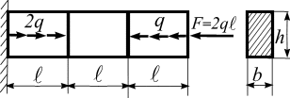 | 6  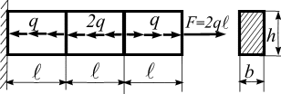
2  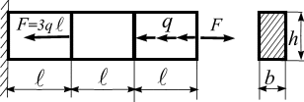 | 7  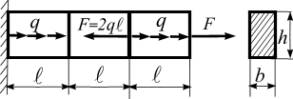
3  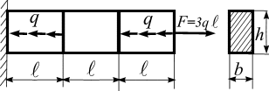 | 8  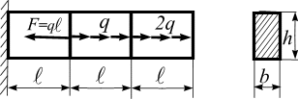
4  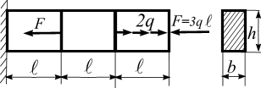 | 9  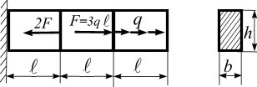
5  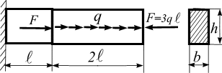 | 0  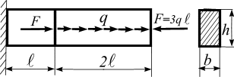

Рис.1

Пример 1. Брус прямоугольного поперечного сечения ($b × h$), один конец которого жёстко заделан, нагружен равномерно распределённой нагрузкой интенсивностью $q$, $2q$ и силой $F = 2q$ (рис. )
Т р е б у е т с я:
- Определить реакцию опоры.
- Построить эпюру продольных сил $N$.
- Определить несущую способность бруса $q$.
- Вычислить перемещение $ℓ$ свободного конца бруса.
Д а н о: $ℓ$ = 0,5 м; $b$ = 10 см; $h$= 15 см; расчётное сопротивление материала растяжению $R _{t} = \text{80}$ МПа, сжатию – $R _{c} = \text{120}$ МПа. Коэффициент условий работы $γ_{{}_{c}} = 0,9$. Модуль упругости материала $E=2⋅{\text{10}}^{5}$ МПа.
Решение
- Определение реакции жёсткой заделки. Направляем опорную реакцию Н вправо и составляем уравнение равновесия
$\sum{Ζ = 0}$, $H + 4qℓ − F + qℓ= 0$, $H = 3qℓ$.
- Построение эпюры продольных сил N. Для данной схемы нагружения брус имеет три участка. Проведём произвольные сечения z на каждом участке. Рассматривая отсечённые части в равновесии (рис. 2), запишем аналитические выражения для продольной силы.
I участок, $0 ≤ z_{1} ≤ ℓ$,
$\sum{Ζ = 0}$, $−N_{1} + {\text{qz}}_{1} = 0$, $N_{1} = {\text{qz}}_{1}$.
На этом участке продольная сила изменяется по линейному закону.
при $z_{1} = 0$, $N_{1} = 0$.
при $z_{1} = ℓ$, $N_{1} = qℓ$ (сила растягивающая).
II участок, $0 ≤ z_{2} ≤ ℓ$,
$\sum{Ζ = 0}$ $−N_{2} − F + qℓ = 0$, $N_{2} = −qℓ$.
На втором участке продольная сила постоянна и отрицательна.
III участок, $0 ≤ z_{3} ≤ 2ℓ$
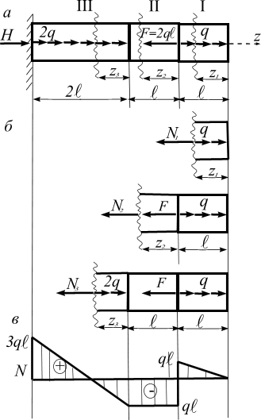$\sum{Ζ = 0}$ , $−N_{3} + 2q ⋅ z_{3} −F + qℓ = 0$, $N_{3} = −qℓ + 2q ⋅ z_{3}$.
На этом участке продольная сила меняется по линейному закону.
при $z_{3} = 0$, $N_{3} = − q ℓ$ (сила сжимающая),
при $z_{3} = 2ℓ$, $N_{3} = 3 qℓ$ (сила растягивающая).
По найденным значениям продольных сил на отдельных участках строим эпюру $N$ (рис. 2 в ).
Положительные значения продольных сил отложим вверх от базисной линии, отрицательные – вниз.

рис. 2
- Определение несущей способности бруса.
Несущую способность бруса найдём из условия прочности для опасного сечения, т. е. сечения, в котором нормальные напряжения достигают максимального по абсолютной величине значения:
$σ_{\text{max}} = \frac{N_{\text{max}}}{A} ≤ γ ⋅ R$,
где А – площадь поперечного сечения, которая постоянна по всей длине бруса. Поэтому опасное сечение установим по эпюре N: в сжатой части бруса – это любое сечение на втором участке, в растянутой – сечение возле заделки.
Найдём нагрузку из условия прочности на сжатие:
$\left|\frac{q ℓ}{A}\right| ≤ γ_{c} ⋅ R_{c}$, откуда
$q_{c} = \frac{A ⋅ γ_{c} ⋅ R_{c}}{ℓ} = \frac{\text{10} ⋅ \text{15} ⋅ {\text{10}}^{−4} ⋅ 0,9 ⋅ \text{120} ⋅ {\text{10}}^{6}}{0,5} = \text{3240} ⋅ {\text{10}}^{3} \frac{Н}{м}$.
Найдём нагрузку из условия прочности на растяжение:
$\frac{3 q ℓ}{A} ≤ γ_{c} ⋅ R_{t}$, откуда
$q_{t} ≤ \frac{A ⋅ γ_{c} ⋅ R_{t}}{3 ℓ} = \frac{\text{10} ⋅ \text{15} ⋅ {\text{10}}^{−4} ⋅ 0,9 ⋅ \text{80} ⋅ {\text{10}}^{6}}{3 ⋅ 0,5} = \text{720} ⋅ {\text{10}}^{3} \frac{Н}{м}$.
Из двух значений $q_{c}$ и $q_{t}$ в качестве несущей способности бруса выбираем наименьшее, т. е. $q = \text{720}$кН/м.
- Вычисление перемещения свободного конца бруса.
Перемещение свободного конца бруса $ℓ$ найдём как сумму абсолютных деформаций всех участков, для вычисления которых воспользуемся законом Гука:
 $ℓ_{i} = \int_{z}{\frac{N_{i} d z}{E A}}$,
где i – номер участка, $N_{i}$ – аналитическое выражение продольной силы на этом участке.
 $ℓ_{I} = \int_{z_{1}}{\frac{N_{1} d z}{E A}} = \int_{0}^{ℓ}{\frac{q z_{1} ⋅ d z}{E A}} = \frac{q ℓ^{2}}{2 E A}$;
 $ℓ_{\text{II}} = \int_{z_{2}}{\frac{N_{2} d z}{E A}} = \int_{0}^{ℓ}{\frac{(−q ℓ) ⋅ d z}{E A}} = − \frac{q ℓ^{2}}{E A}$;
 $ℓ_{\text{III}} = \int_{z_{3}}{\frac{N_{3} d z}{E A}} = \int_{0}^{2ℓ}{\frac{(−q ℓ + 2 q z) ⋅ d z}{E A}} = \frac{2 q ℓ^{2}}{E A}$.
Перемещение свободного конца бруса будет равно:
$ℓ$ = $ℓ$_{I} + $ℓ$_{II} + $ℓ$_{III} = $\frac{q ℓ^{2}}{2 E A}− \frac{q ℓ^{2}}{E A}+ \frac{2 q ℓ^{2}}{E A} = \frac{3 q ℓ^{2}}{2 E A}$;
$ℓ$ =$\frac{3 ⋅ \text{720} ⋅ {\text{10}}^{3} ⋅ {0,5}^{2}}{2 ⋅ 2 ⋅ {\text{10}}^{5} ⋅ {\text{10}}^{6} ⋅ \text{150} ⋅ {\text{10}}^{−4}} = 0,9 ⋅ {\text{10}}^{−4} м$=0,09 мм.
Свободный конец бруса переместится вправо на 0,09 мм.
Ответ: несущая способность бруса $q=\text{720}$ кН/м; перемещение свободного конца бруса $Δℓ=0,\text{09}$ мм.
Задача 2
Для ступенчатого бруса (рис. 3) при заданных нормативных нагрузках, требуется подобрать площади поперечных сечений каждой ступени.
Исходные данные взять из таблицы 4.
П о р я д о к р а с ч ё т а
- Вычислить расчётные значения нагрузок. Принять коэффициенты надёжности по нагрузке:
– постоянной (F) : $γ$_{f} = 1,1;
– временной (q) : $γ$_{f} = 1,4.
- Вычертить расчётную схему бруса и указать на схеме размеры и нагрузки в числах.
- Определить опорную реакцию.
- Составить для каждого участка бруса аналитическое выражение продольной системы N и построить её эпюру.
- Построить эпюру нормальных напряжений $σ$, выразить их через площадь сечения А. Выявить опасное сечение бруса.
6. Определить из условия прочности площадь сечения А. Принять расчётное сопротивление материала растяжению и сжатию R = 240 МПа; коэффициент условий работы $γ_{c}$ = 0,9.
Таблица 4
Номер строки | Схема бруса рис.3 | $ℓ$,  м | $q_{n}$,  кН/м | $F_{n}$,  кН |  | Номер строки | Схема бруса рис.3 | $ℓ$,  м | $q_{n}$,  кН/м | $F_{n}$,  кН
1 | 1 | 0,5 | 24 | 40 |  | 6 | 6 | 0,9 | 40 | 56
2 | 2 | 0,6 | 30 | 45 |  | 7 | 7 | 0,5 | 28 | 48
3 | 3 | 0,4 | 32 | 60 |  | 8 | 8 | 0,8 | 42 | 62
4 | 4 | 0,8 | 50 | 50 |  | 9 | 9 | 0,4 | 34 | 46
5 | 5 | 0,7 | 38 | 64 |  | 0 | 0 | 0,7 | 52 | 42
 | е | д | г | е |  |  | е | д | г | е
1  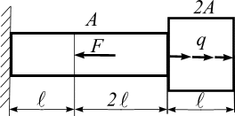 |  |  |  |  | 6  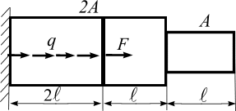
2  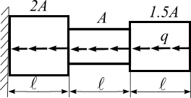 |  |  |  |  | 7  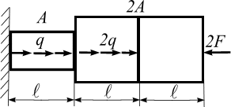
3  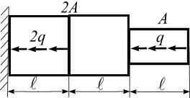 |  |  |  |  | 8  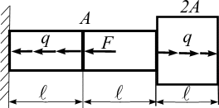
4  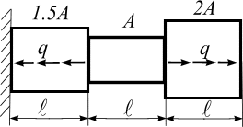 |  |  |  |  | 9  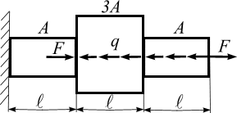
5  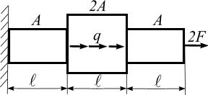 |  |  |  |  | 0  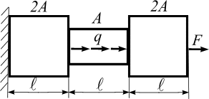
Рис.3
Пример 2. Ступенчатый брус (рис. 4а) нагружен постоянной силой F и временной равномерно распределённой нагрузкой q.
Т р е б у е т с я:
- Определить расчётные значения нагрузок.
- Определить реакцию опоры.
- Построить эпюру продольных сил.
- Построить эпюру нормальных напряжений.
- Определить площади поперечных сечений каждой ступени.
Д а н о: $ℓ$ = 0,8 м; Нормативные нагрузки и соответствующие коэффициенты надёжности по нагрузке: $F_{n}$= 32 кН и $γ$_{f} = 1,1; $q_{n}$ = 18 кН/м и $γ$_{f} = 1,4. Расчётное сопротивление материала на растяжение и сжатие $R$ = 240 мПа, коэффициент условий работы $γ_{c}$ = 0,9.
Решение
- 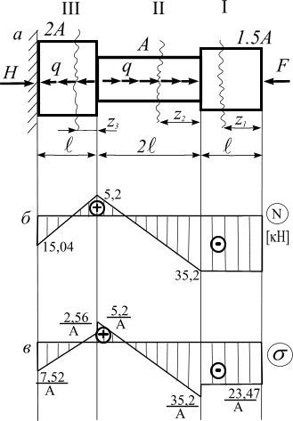Определение расчётных значений нагрузок.
$F = F_{n}⋅ γ_{\text{ f}} = \text{32} ⋅ \text{11} = \text{35},2 \text{kH}$,
$q = q_{n} ⋅ γ_{\text{ f}} = \text{18} ⋅1,4 = \text{25},2 {\text{kH}}/м,$,
- Определение реакции жёсткой заделки.
$\sum{Ζ = 0}$, $H − qℓ + 2qℓ − F = 0$, $H = − qℓ + F = \text{15},\text{04} \text{kH}$
- Построение эпюры продольных сил.
Брус имеет три участка. На каждом из них проводим произвольное сечение $Ζ$ и записываем аналитические выражения силы $N$.

рис. 4

I участок, $0 ≤ z_{1} ≤ ℓ$,
$N_{1} = − F = −\text{35},2 \text{kH}$.
Сила $N_{1}$ постоянна и отрицательна.
II участок, $0 ≤ z_{2} ≤ 2ℓ$,
$N_{2} = − F + q z_{2}$,
при $z = 0$, $N_{2 } = − \text{35},2 \text{kH}$,
при $z = 2 ℓ$, $N_{2 } = 5,\text{12} \text{kH}$.
Сила $N_{2}$ изменяется по линейному закону.
III участок, $0 ≤ z_{3} ≤ ℓ$,
$N_{3} = − F + q ℓ − q z_{3}$,
при $z = 0$, $N_{3 } = 5,\text{12} \text{kH}$,
при $z = ℓ$, $N_{3 } = − \text{15},\text{04} \text{kH}$.
Сила $N_{3}$ изменяется по линейному закону.
По найденным значениям продольных сил строим эпюру $N$ (рис. 4б )
- Построение эпюры нормальных напряжений. Нормальные напряжения в поперечных сечениях определим по формуле $σ = \frac{N}{A}$,
где $N$ – продольная сила в сечении; $A$ – площадь сечения.
I участок, $0 ≤ z_{1} ≤ ℓ$, $σ_{1} = \frac{N_{1}}{A_{1}} = − \frac{\text{35},2}{1,5A} = − \frac{\text{23},\text{47}}{A};$
На этом участке напряжение постоянно и отрицательно.
II участок, $0 ≤ z_{2} ≤ 2ℓ$, $σ_{2} = \frac{N_{2}}{A_{2}} = − \frac{− F + q z_{2}}{A} ;$
при $z_{2} = 0$, $δ_{2} = − \frac{\text{35},2}{A}$;
при $z_{2} = 2ℓ$, $δ_{2} = \frac{5,\text{12}}{A}$.

На этом участке напряжение изменяется по линейному закону.

III участок, $0 ≤ z_{3} ≤ ℓ$, $σ_{3} = \frac{N_{3}}{A_{3}} = − \frac{− 2qℓ − q z_{3}}{2A};$

при $z_{3} = 0$, $σ_{3} = − \frac{5,\text{12}}{2A} = \frac{2,\text{56}}{A}$;

при $z_{3} = 2ℓ$, $σ_{3} = − \frac{\text{15},\text{04}}{2A} = − \frac{7,\text{52}}{A}\text{.}$

По найденным значениям напряжений на определённых участках строим эпюру $σ$ (рис.4 в). По эпюре $σ$ выявляем опасное сечение, которое находится на границе I и II участков:
$σ_{\text{max}} = |\frac{\text{35},2 }{ A}\frac{\text{kH}}{}|$.

- Определение площади поперечных сечений бруса. Запишем условие прочности:
$σ_{\text{max}} = \frac{N_{\text{расч}}}{A} ≤ γ_{c} R$,

где $N_{\text{расч}}$ – значение продольной силы, найденное от расчётных нагрузок.
Условие прочности для опасного сечения имеет вид:

$\left|\frac{\text{35},2}{A}\right| ≤ γ ⋅ R,$ отсюда $A≥ \frac{\text{35},2}{γ_{c} ⋅ R} = \frac{\text{35},2 ⋅ {\text{10}}^{3}}{0,9 ⋅ \text{240} ⋅ {\text{10}}^{6}} = 0,\text{163} ⋅ {\text{10}}^{− 3} м^{2} = \text{163} {\text{см}}^{2}\text{.}$

Ответ: Площади сечений ступеней бруса на участках равны: $A_{1} = 2,\text{45} {\text{см}}^{2}$, $A_{2} = 1,\text{63} {\text{см}}^{2}$, $A_{3} = 3,\text{26} {\text{см}}^{2}$.

Задача 3
Абсолютно жёсткий брус ВС (рис.5) поддерживается тремя стержнями и загружен постоянной нагрузкой $F$ и временной $q$. Требуется подобрать размеры поперечных сечений стержней, если первый стержень имеет квадратное сечение, второй – трубчатое, третий состоит из двух равнополочных уголков (рис.6). Исходные данные взять из таблицы 5.
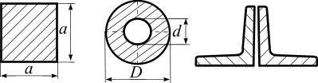
Рис.6
П о р я д о к р а с ч ё т а
1. Вычислить расчётные значения нагрузок. Принять коэффициент надёжности по нагрузке: постоянной $\left(F\right) : γ_{{}_{f}} = 1,1 ;$ временной $\left(q\right) : γ_{{}_{f}} = 1,3 \text{.}$
  - Вычертить расчётную схему конструкции и указать на ней размеры и нагрузки в числах.
  - Определить усилия в стержнях.
  - Определить из условия прочности площади поперечных сечений каждого стержня
Таблица 5
Номер строки | Схема бруса рис | Угол $α^{o}$ | $a$, м | $b$, м | $F_{n}$, кН | $$q_{{}_{n}}, \frac{\text{кН}}{м}$$ | $$\frac{d}{D}$$
1 | 1 | 30 | 0,6 | 0,8 | 10 | 36 | 0,6
2 | 2 | 35 | 0,7 | 0,9 | 50 | 30 | 0,65
3 | 3 | 40 | 0,8 | 0,6 | 36 | 50 | 0,7
4 | 4 | 45 | 0,6 | 1,2 | 30 | 40 | 0,75
5 | 5 | 50 | 0,5 | 0,7 | 20 | 28 | 0,8
6 | 6 | 55 | 0,4 | 0,8 | 40 | 25 | 0,85
7 | 7 | 60 | 0,8 | 1,5 | 45 | 34 | 0,5
8 | 8 | 65 | 0,9 | 0,6 | 56 | 46 | 0,4
9 | 9 | 70 | 1,0 | 1,3 | 60 | 42 | 0,45
0 | 0 | 75 | 1,2 | 1,1 | 68 | 32 | 0,35
 | е | а | б | г | д | е | в

1)  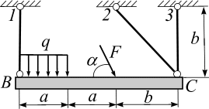 | 6)  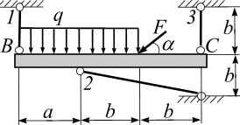
2)  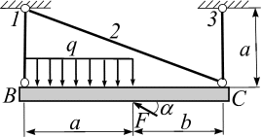 | 7)  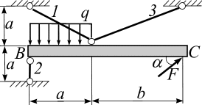
3)  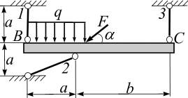 | 8)  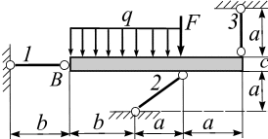
4)  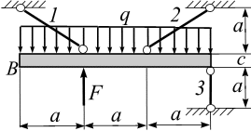 | 9)  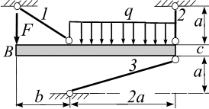
5)  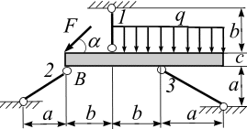 | 0)  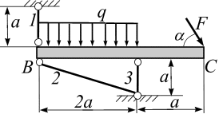
Рис. 5

Пример 3. Абсолютно жёсткий брус ВС поддерживается тремя стержнями и загружен заданными нормативными нагрузками (рис.7 а)
Т р е б у е т с я:
  - Вычислить расчётные значения нагрузок.
  - Определить усилия в стержнях.
  - Определить из условия прочности площади поперечных сечений, если первый стержень имеет квадратное сечение, второй – трубчатое, третий состоит из двух равнополочных уголков.
Д а н о: $a$= 1,2 м; $b$ = 0,8 м; $α = {\text{30}}^{o}$; $\frac{d}{D}$ = 0,6; нормативные нагрузки и соответствующие коэффициенты надёжности по нагрузке: $F_{n}$= 42 кН и $γ_{{}_{f}}$= 1,2; $q_{{}_{n}}$= 20 кН/м и $γ_{{}_{f}}$= 1,3.
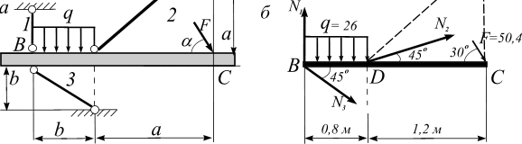
Рис.7
Решение
- Вычисление расчётных значений нагрузок.
$$F = F_{{}_{n}} ⋅ γ_{{}_{f}} = \text{42} ⋅ 1,2 = \text{50},4 \text{кН}$$
$$q = q_{{}_{n}} ⋅ γ_{{}_{f}} = \text{20} ⋅ 1,3 = \text{26} {\text{кН}}/м$$
- Определение усилий в стержнях.
Мысленно рассекаем стержни и заменяем действие отброшенных частей продольными силами $N_{{}_{1}}, N_{{}_{2}}, N_{{}_{3}}$. (рис.7 б) Запишем уравнение равновесия и определим усилия в стержнях.
$$\begin{aligned}\sum{m_{B}} = 0, − q ⋅ 0,8 ⋅ 0,4 + N_{{}_{2}} ⋅ \text{sin} {\text{45}}^{o} ⋅ 0,8 − F ⋅\text{sin} {\text{30}}^{o} ⋅ 2 = 0, \\ N_{{}_{2}} = \text{103},8 \text{кН} (\text{стержень} \text{растянут})\text{.}\end{aligned}$$
$$\begin{aligned}\sum{F_{z}} = 0, N_{{}_{3}} ⋅ \text{cos} {\text{45}}^{o} + N_{{}_{2}} ⋅ \text{cos} {\text{45}}^{o} + F ⋅\text{cos} {\text{30}}^{o} = 0, \\ N_{{}_{3}} = −\text{165},5 \text{кН} (\text{стержень} \text{сжат})\text{.}\end{aligned}$$
$$\begin{aligned}\sum{m_{D}} = 0, − N_{{}_{1}}⋅ 0,8 q +0,8 ⋅ 0,4+ N_{{}_{3}} ⋅ \text{sin} {\text{45}}^{o} ⋅ 0,8 − F ⋅\text{sin} {\text{30}}^{o} ⋅ 1,2 = 0, \\ N_{{}_{1}} = −\text{144},\text{45} \text{кН} (\text{стержень} \text{сжат})\text{.}\end{aligned}$$
Проверка: $\sum{Y = 0}$,$− N_{{}_{1}}⋅ 0,8 q ⋅ 0,8 ⋅ 0,4+ N_{{}_{3}} ⋅ \text{sin} {\text{45}}^{o} ⋅ 0,8 − F ⋅\text{sin} {\text{30}}^{o} ⋅ 1,2 = 0\text{.}$
Подставим в уравнение найденные значения усилий.
$$\begin{aligned}− \text{144},\text{45} − \text{26} ⋅0,8 − \left(− \text{165},5\right) ⋅ 0,\text{707} + \text{103},8 ⋅ 0,\text{707} − \text{50},4 ⋅ 0,5 = 0 \\ − \text{190},\text{45} + \text{190},\text{44} = 0, 0 = 0\text{.}\end{aligned}$$
Усилия найдены верно.
- Определение площадей поперечных сечений стержней. Условие прочности при растяжении и сжатии:
$σ = \frac{N_{\text{расч}}}{А} ≤ γ_{{}_{с}} ⋅ R,$ Откуда площадь: $A ≥ \left|\frac{N_{\text{расч}}}{γ_{{}_{c}} ⋅ R}\right|$.
Первый стержень должен иметь площадь
$$A_{{}_{1}} = \left|\frac{N_{{}_{1}}}{γ_{{}_{c}} ⋅ R}\right| = \frac{\text{144},4 ⋅ {\text{10}}^{3}}{0,9 ⋅ \text{210} ⋅ {\text{10}}^{6}} = 0,\text{764} ⋅ {\text{10}}^{−3} м^{2} = 7,\text{64} {\text{см}}^{2}$$
Площадь квадрата $A_{{}_{1}} = a^{2}$, откуда сторона квадрата: $a = \sqrt{7,\text{64}} = 2,\text{76} \text{см}$.
Площадь сечения второго стержня
$A_{{}_{2}} = \frac{N_{{}_{2}}}{γ_{{}_{c}} ⋅ R}= \frac{\text{103},8 ⋅ {\text{10}}^{3}}{0,9 ⋅ \text{210} ⋅ {\text{10}}^{6}} = 0,\text{549} ⋅ {\text{10}}^{−3} м^{2} = 5,\text{49} {\text{см}}^{2}$.
Площадь кольца $A_{{}_{2}} = \frac{π D^{2}}{4} \left[1 − {\left(\frac{d}{D}\right)}^{2}\right] = 0,5 D^{2}$, откуда наружный диаметр: $D = \sqrt{\frac{A_{{}_{2}}}{0,5}} = \sqrt{\frac{5,\text{49}}{0,5}} = 3,3 \text{см},$ тогда $d = 0,6 D = 1,\text{98} \text{см}$.
Площадь сечения третьего стержня из двух уголков $A_{{}_{3}} = \left|\frac{N_{{}_{3}}}{γ_{{}_{c}} ⋅ R}\right| = \frac{\text{165},5 ⋅ {\text{10}}^{3}}{0,9 ⋅ \text{210} ⋅ {\text{10}}^{6}} = 0,\text{876} ⋅ {\text{10}}^{−3} м^{2} = 8,\text{76} {\text{см}}^{2}$.
Площадь одного уголка $A^{L} = \frac{8,\text{27}}{2} = 4,\text{38} {\text{см}}^{2}$.
Из сортамента (ГОСТ 8509 - 86) выбираем уголок $5,6 × \text{56} × 4$ с площадью $A = 4,\text{38} {\text{см}}^{2}$.
Задача 4
Для заданного поперечного сечения (рис. 8), состоящего из двух частей, требуется найти положение главных центральных осей и значения главных центральных моментов инерции.
Исходные данные взять из таблицы 6.
П о р я д о к р а с ч ё т а
- Геометрические характеристики для двутавра, швеллера и уголка выписать из таблиц сортамента, для полосы – рассчитать по формулам.
- Вычертить схему сечения в масштабе (на миллиметровке), на которой указать все оси и все размеры в числах.
- Найти общую площадь сечения.
- Определить положение центра тяжести сечения.
- Определить осевые и центробежный моменты инерции сечения относительно осей, проходящих через центр тяжести параллельно полкам.
- Определить угол наклона главных осей U и V к центральным осям. Вычертить главные центральные оси на заданном сечении.
- Вычислить моменты инерции относительно главных центральных осей.
- Проверить правильность вычисления моментов инерции.
Таблица 6
Номер строки | Схема сечения  рис. | Швеллер  (ГОСТ 8240-89) | Двутавр  (ГОСТ 8239-89) | Равнополочный уголок  (ГОСТ 8509-86) | Полоса, мм
1 | 1 | 14 | 12 | $$\text{80} × \text{80} × 8$$ | $$\text{10} × \text{120}$$
2 | 2 | 16 | 14 | $$\text{80} × \text{80} × 6$$ | $$\text{20} × \text{160}$$
3 | 3 | 18 | 16 | $$\text{90} × \text{90} × 8$$ | $$\text{20} × \text{180}$$
4 | 4 | 20 | 18 | $$\text{90} × \text{90} × 7$$ | $$\text{14} × \text{200}$$
5 | 5 | 22 | 20 | $$\text{90} × \text{90} × 6$$ | $$\text{16} × \text{220}$$
6 | 6 | 24 | 22 | $$\text{100} × \text{100} × 8$$ | $$\text{18} × \text{220}$$
7 | 7 | 27 | 24 | $$\text{100} × \text{100} × \text{10}$$ | $$\text{16} × \text{240}$$
8 | 8 | 30 | 27 | $$\text{100} × \text{100} × \text{12}$$ | $$\text{18} × \text{260}$$
9 | 9 | 33 | 30 | $$\text{125} × \text{125} × \text{10}$$ | $$\text{20} × \text{280}$$
0 | 10 | 36 | 33 | $$\text{125} × \text{125} × \text{12}$$ | $$\text{20} × \text{300}$$
 | д | е | е | г | д

1)  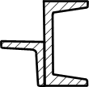 | 6)  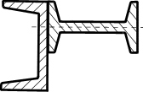
2)  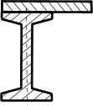 | 7)  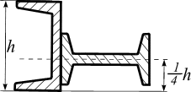
3)  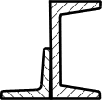 | 8)  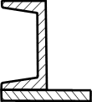
4)  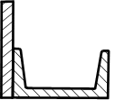 | 9)  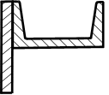
5)  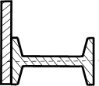 | 10)  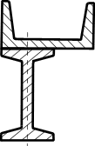

рис. 8
Пример 4. Поперечное сечение бруса состоит из швеллера № 20 и равнополочного уголка $\text{125} × \text{125} × \text{12}$ (рис. 9)
Т р е б у е т с я: определить положение главных центральных осей и вычислить главные моменты инерции.
Д а н о: из таблицы сортамента находим:
- Для швеллера N 20: А₁ = 23,4 см ², $J x_{1}$= 1520 см ⁴, $J y_{1}$= 113 см ⁴, $J x_{{}_{{}_{1}}} y_{{}_{1}}$= 0, координата центра тяжести $z_{{}_{o}}$= 2,07 см;
- Для уголка 125х125х12: А₂ = 28,9 см ⁴, $J x_{{}_{{}_{2}}}$= $J y_{{}_{{}_{2}}}$ = 422 см ⁴, $J x_{{}_{{}_{2}}} y_{{}_{2}}$ = 248 см ⁴, координата центра тяжести $z_{{}_{o}}$= 3,53 см.
Решение
- Найдем положение центра тяжести сечения. В качестве вспомогательных осей выбираем оси $x_{{}_{1}} y_{{}_{1}}$ швеллера. Относительно этих осей статические моменты швеллера равны нулю. Статические моменты сечения относительно осей $x_{{}_{1}}$ и $y_{{}_{1}}$ соответственно равны
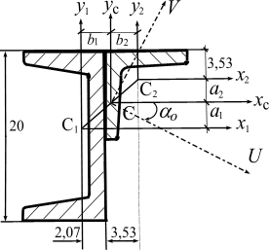$S x_{1} = A_{{}_{2}}y_{c2} = \text{28},9 \left(\text{10} − 3,\text{53}\right) = \text{187} {\text{см}}^{3}$
$$S y_{1} = A_{{}_{2}}x_{c2} = \text{28},9 \left(2,\text{07} + 3,\text{53}\right) = \text{162} {\text{см}}^{3}$$
Площадь составного сечения: $A = A_{{}_{1}} + A_{{}_{2}} = \text{23},4 + \text{28},9 = \text{52},3 {\text{см}}^{2}$.
Координаты центра тяжести составного сечения относительно осей $x_{{}_{1}}$ и $y_{{}_{1}}$: $\begin{aligned}x_{{}_{c}} = \frac{S y_{{}_{1}}}{A} = \frac{\text{162}}{\text{52},3} = 3,\text{09} \text{см}; \\ y_{{}_{c}} = \frac{S x_{{}_{1}}}{A} = \frac{\text{187}}{\text{52},3} = 3,\text{57} \text{см}\text{.}\end{aligned}$
Строим точку С с координатами х_{с}=3,09 см и у_{с}=3,57 см.
Центр тяжести С должен лежать на прямой С₁С₂, что необходимо проверить на рисунке. Через центр тяжести С проводим центральные оси $x_{{}_{c}}$ и $y_{{}_{c}}$ параллельные центральным осям швеллера и уголка. Находим расстояния между центральными осями $x_{{}_{c}}$, $y_{{}_{c}}$ и собственными осями швеллера х₁, у₁ и уголка х₂, у_{2.}
для швеллера $a_{1}= − 3,\text{57} \text{см}; b_{1}= − 3,\text{09} \text{см};$
для уголка $a_{2}= 2,9 \text{см}; b_{2} = 2,\text{51} \text{см}\text{.}$
2. Вычислим осевые и центробежный моменты инерции всего сечения относительно центральных осей $x_{{}_{c}}$ и $y_{{}_{c}}$:
$$\begin{aligned} J x_{{}_{c}} = \left(J x_{{}_{1}} + a_{{}_{1}}^{2} ⋅ A_{{}_{1}}\right) + \left(J x_{{}_{2}} + a_{2}^{2} ⋅ A_{{}_{2}}\right) = \\ = \left(\text{1520} + 3,{\text{57}}^{2} ⋅ \text{23},4\right) + \left(\text{422} + {2,9}^{2} ⋅ \text{28},9\right) = \text{1818} + \text{665} = \text{2483} {\text{см}}^{4} \end{aligned}$$
$$\begin{aligned} J y_{{}_{c}} = \left(J y_{{}_{1}} + b_{{}_{1}}^{2} ⋅ A_{{}_{1}}\right) + \left(J y_{{}_{2}} + b_{2}^{2} ⋅ A_{{}_{2}}\right) = \\ = \left(\text{113} + 3,{\text{09}}^{2} ⋅ \text{23},4\right) + \left(\text{422} + 2,{\text{51}}^{2} ⋅ \text{28},9\right) = \text{336} + \text{604} = \text{940} {\text{см}}^{4} \end{aligned}$$
$$\begin{aligned} J x_{{}_{{}_{c}}} y_{{}_{c}} = \left(J x_{{}_{{}_{1}}} y_{{}_{1} + a_{{}_{1}}} b_{{}_{1}} A_{{}_{1}}\right) + \left(J x_{{}_{{}_{2}}} y_{{}_{2} + a_{{}_{2}}} b_{{}_{2}} A_{{}_{2}}\right) = \\ = \left[0 + \left(− 3,\text{57}\right) \left(− 3,\text{09}\right) ⋅ \text{23},4\right] + \left(\text{248} + 2,9 ⋅ 2,\text{51} ⋅ \text{28},9\right) = \text{258} + \text{458} = \text{716} {\text{см}}^{4}\end{aligned}$$
3. Находим угол $α_{{}_{o}}$ наклона главных центральных осей U и V относительно центральных осей $x_{{}_{c}}$ и $y_{{}_{c}}$:
$$\text{tg} 2 α_{{}_{o}} = − \frac{2 J x_{{}_{{}_{c}}} y_{{}_{c}}}{J x_{{}_{{}_{c}}} − J y_{{}_{c}}} = − \frac{2 ⋅ \text{716}}{\text{2483} − \text{940}} = − 0,\text{988};$$
$$2 α_{{}_{o}} = − {\text{42}}^{o} 50^{'} ; α_{{}_{o}} = − {\text{21}}^{o} 25^{'} \text{.}$$
Поскольку угол $α_{{}_{o}}$ отрицательный, главная центральная ось U откладывается относительно оси $x_{{}_{c}}$ по часовой стрелке, а поскольку $J x_{{}_{{}_{c}}}$>$J y_{{}_{c}}$, ось U является осью, относительно которой момент инерции будет максимальным.
4. Вычисляем главные центральные моменты инерции:
$$\begin{aligned} J_{{}_{u, v}} = \frac{J_{{}_{x_{c}}} + J_{{}_{y_{c}}}}{2} ± \frac{1}{2} \sqrt{{\left(J_{{}_{x_{c}}} − J_{{}_{y_{c}}}\right)}^{2} + 4 J_{{}_{x_{c}y_{c}}}^{2}} = \\ = \frac{\text{2483} + \text{940}}{2} ± \frac{1}{2} \sqrt{{\left(\text{2483} − \text{940}\right)}^{2} + 4 ⋅ {\text{716}}^{2}} = \text{1711},5 ± \text{1052},5 {\text{см}}^{4}\end{aligned}$$
$$J_{{}_{u}} = J_{{}_{\text{max}}} = \text{2764} {\text{см}}^{4}; J_{{}_{v}} = J_{{}_{\text{min}}} = \text{659} {\text{см}}^{4}\text{.}$$
5. Проверка. Должны удовлетворяться условия:
- Главные моменты инерции должны быть экстремальны:
$J_{{}_{\text{max}}}$ > $J x_{{}_{c}}$ > $J y_{{}_{c}}$ > $J_{{}_{\text{min}}}$, 2764 > 2483 > 940 > 659.
Если это неравенство не соблюдается, то в решении допущена ошибка.
- Сумма моментов инерции относительно любой пары взаимно перпендикулярных центральных осей должна быть постоянна:
$J x_{{}_{c}}$ + $J y_{{}_{c}}$ = $J_{{}_{\text{max}}}$ + $J_{{}_{\text{min}}}$
2483 + 940 = 2764 + 659
3423 = 3423.
- Центробежный момент инерции площади сечения относительно главных центральных осей должен равняться нулю.
$$\begin{aligned} J_{{}_{u v}} = \frac{J_{{}_{x_{c}}} + J_{{}_{y_{c}}}}{2} \text{sin} 2 α_{o} + J x_{{}_{{}_{c}}} y_{{}_{c}} ⋅\text{cos} 2 α_{o} = \\ = \frac{\text{2483} − \text{940}}{2} \left(− 0,\text{68}\right) + \text{716} ⋅0,\text{733} = − \text{524},\text{62} + \text{524},\text{82} ≈ 0\end{aligned}$$
Относительная ошибка составляет $\frac{0,2}{\text{524},\text{82}} ⋅\text{100} \text{\%} = 0,\text{038} \text{\%}$, что допустимо.

Задача 5

Для консольной балки (рис. 10) требуется из расчёта на прочность определить размеры поперечных сечений для трёх вариантов (рис.11) и вычислить перемещения: прогиб свободного конца балки и угол поворота сечения, находящегося на расстоянии 2а от заделки.
Исходные данные взять из таблицы 7.

П о р я д о к р а с ч е т а

- Вычислить расчётные значения нагрузок, приняв коэффициенты надёжности по нагрузке:
- постоянной ($F_{{}_{n}}{\text{ , M}}_{{}_{n}}$) – $γ_{{}_{{}_{f}} = 1,1 ;}$
- временной ($q_{{}_{n}}$) – $γ _{f}=1,4 \text{.}$
Вычислить расчётное сопротивление материала $R = {R_{{}_{n}}}/{γ_{{}_{m}}}$, приняв нормативное сопротивление $R_{{}_{n}} = \text{240} \text{МПа}$, коэффициент надёжности по материалу $γ_{{}_{m}}$ взять из таблицы 7.
- Определить реакции жёсткой заделки от расчётных и нормальных нагрузок.
- Вычертите расчётную схему балки, указав числовые значения размеров и расчётных нагрузок.
- Построить эпюры поперечной силы $Q_{{}_{y}}$и изгибающего момента $M_{{}_{x}}$и выявить опасное сечение балки.
- Из условия прочности по первому предельному состоянию определить расчётный момент сопротивления балки $W_{{}_{x}}$.
- По найденному моменту сопротивления $W_{{}_{x}}$ определить размеры поперечного сечения балки для трёх вариантов. Вычертить полученные сечения в масштабе. Найти характеристики рациональности сечений $W_{{}_{\text{уд}}} = W_{{}_{x}}A$ и сделать соответствующие выводы.
- Записать для данной балки универсальные уравнения прогибов и углов поворота по методу начальных параметров.

Вычислить от нормативных нагрузок величину прогиба свободного конца балки и угол поворота сечения, находящегося на расстоянии 2а от заделки. Принять модуль продольной упругости материала $E = 2 ⋅ {\text{10}}^{5} \text{МПа}$.
Таблица 7
Номер строки | Схема балки  рис (10) | Варианты поперечных сечений рис (11) | а,  м | $q_{{}_{n}}$,  кН/м | $F_{{}_{n}}$,  кН | $т$n,  $$\text{кН} ⋅ м$$ | $$γ_{{}_{m}}$$
1 | 1 | 1, 14, 17 | 1,0 | 14 | 16 | 20 | 1,05
2 | 2 | 2, 8, 6 | 1,2 | 12 | 14 | 30 | 1,10
3 | 3 | 3, 10, 12 | 1,4 | 16 | 24 | 24 | 1,15
4 | 4 | 4, 14, 18 | 1,8 | 20 | 18 | 26 | 1,05
5 | 5 | 5, 8, 17 | 1,1 | 10 | 12 | 22 | 1,15
6 | 6 | 7, 9, 12 | 1,3 | 24 | 20 | 32 | 1,1
7 | 7 | 13, 11, 6 | 2,0 | 18 | 26 | 34 | 1,05
8 | 8 | 8, 16, 18 | 1,6 | 22 | 22 | 36 | 1,15
9 | 9 | 15, 2, 17 | 1,5 | 15 | 28 | 28 | 1,1
0 | 0 | 11, 1, 6 | 1,7 | 26 | 30 | 40 | 1,05
 | е | д | г | е | д | б | а

1  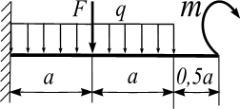 | 6  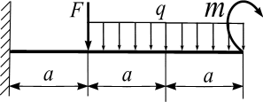
2  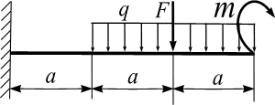 | 7  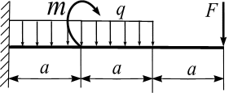
3  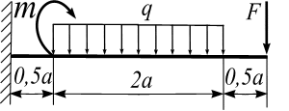 | 8  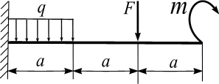
4  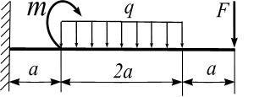 | 9  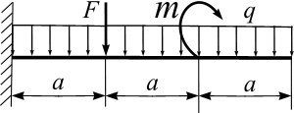
5  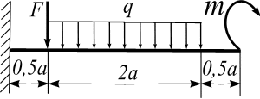 | 0  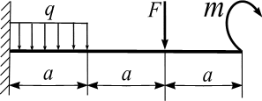
Рис. 10
1  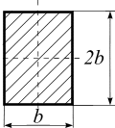 | 7  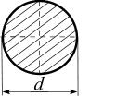 | 13  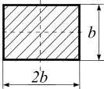
2  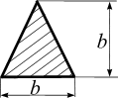 | 8  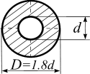 | 14  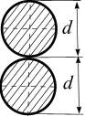
3  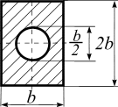 | 9  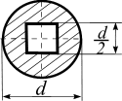 | 15  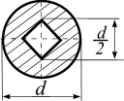
4  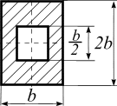 | 10  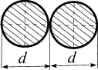 | 16  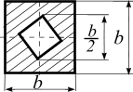
5  11  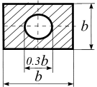 | 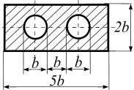 | 17  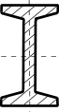
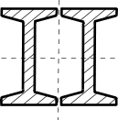  6 | 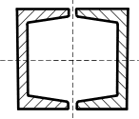  12 | 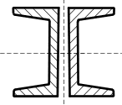  18
Рис. 11
Пример 5. Консольная балка (рис. 13 ) нагружена постоянной нагрузкой $F$и $т$ и временной равномерно распределённой нагрузкой $q$.
Т р е б у е т с я:
- Определить расчётные значения нагрузок и расчётное сопротивление материала.
- Определить реакции жёсткой заделки.
- Построить эпюры $Q_{{}_{y}}$и $M_{{}_{x}}$.
- Определить размеры поперечных сечений для трёх вариантов (рис.12 )
- Вычислить удельный момент сопротивления $W_{{}_{\text{уд}}} = W_{{}_{x}}A$ полученных сечений и выбрать из них наиболее рациональное.
- Вычислить величину прогиба свободного конца балки и угол поворота сечения, находящегося на расстоянии 2а от заделки.
Д а н о: Размер а = 1,2 м. Нормативные нагрузки и соответствующие коэффициенты надёжности по нагрузке:
$F_{{}_{n}}$ = 20 кН; $т$n = 24 $\text{кН} ⋅ м$; $γ_{{}_{{}_{f}} = 1,1 }$;
$q_{{}_{n}}$ = 18 кН/м; $γ_{{}_{{}_{f}} = 1,4}$.
Нормативное сопротивление материала изгибу $R_{{}_{n}} = \text{240} \text{МПа}$и коэффициент надёжности по материалу $γ_{{}_{m}}$= 1,05 , коэффициент условий работы $γ_{{}_{{}_{c}} = 0,9}$. Модуль продольной упругости материала $E = 2 ⋅ {\text{10}}^{5} \text{МПа}$. Варианты поперечных сечений балки:
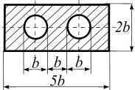
рис.12

Решение
- Определение расчётных значений нагрузок и расчётного сопротивления материала R.
$F = F_{{}_{n}} ⋅ γ_{{}_{f}} = \text{20} ⋅ 1,1 = \text{22}\text{кН}$,
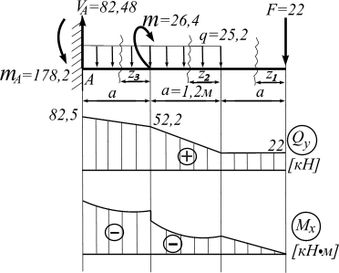$т$= $т$${}_{{}_{n}} ⋅ γ_{{}_{f}} = \text{24} ⋅ 1,1 = \text{26},4 \text{кН} ⋅ м$,

Рис.13

$$q = q_{{}_{n}} ⋅ γ_{{}_{f}} = \text{18} ⋅ 1,4 = \text{25},2 {\text{кН}}/м$$
$R = \frac{R_{{}_{n}}}{γ_{{}_{m}}} = \frac{\text{240}}{1,\text{05}} = \text{228},6 \text{МПа}$.

- Определение реакций жёсткой заделки

$\sum{т_{A}}$= 0, –$т$_{А}– $т$–$2{\text{qa}}^{2}−F ⋅3a = 0$, отсюда
–$т$_{А} = $т$$+ 2{\text{qa}}^{2} + 3\text{Fa}$
$\sum{F_{{}_{y}}} = 0$, $V_{{}_{A}} − 2\text{qa} − F = 0$, $V_{{}_{A}} = 2\text{qa} + F$

Вычислим реакции от расчётных нагрузок:

$т$_{А} = $\text{26},4 + 2 ⋅ \text{25},4 ⋅ {1,2}^{2} + 3 ⋅\text{22} ⋅ 1,2 = \text{178},2$ $\text{кН} ⋅м$
$$V_{{}_{A}} = 2 ⋅ \text{25},2 ⋅ 1,2 + \text{22} = \text{82},\text{48} \text{кН}$$

Реакции от нормативных нагрузок:
$т$_{А}$= \text{24} + 2 ⋅\text{18} ⋅ {1,2}^{2} + 3 ⋅ \text{20} 1,2 = \text{147},8 \text{кН}⋅ м$,
$V_{{}_{A}} = 2 ⋅ \text{18} ⋅ 1,2 + \text{20} = \text{63} \text{кН}$.
- Построение эпюр изгибающих моментов и поперечных сил от расчётных нагрузок.
Разобьем балку на три участка. Запишем аналитические выражения $M_{{}_{x}}$и $Q_{{}_{y}}$для каждого участка и вычислим их значения в характерных точках.
I участок, $0 ≤ z_{{}_{1}} ≤a$
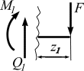$M_{{}_{1}} = − F ⋅z_{{}_{1}}$ (линейный закон),
при $z_{{}_{1} = 0 , M_{{}_{1}}} = 0$
при $z_{{}_{1}}= a_{ , M_{{}_{1}}} = −\text{22} ⋅ 1,2 = −\text{26},4 \text{кН}⋅м$
Поперечную силу найдём, исследуя дифференциальную зависимость:
$$Q_{{}_{1}} = −\frac{d M_{{}_{1}}}{d z_{{}_{1}}} = F = \text{22} \text{кН} \left(\text{const}\right)$$

II участок, $0 ≤ z_{{}_{2}} ≤a$
$M_{2}=−F(a+z_{2})−\frac{{\text{qz}}^{2}}{2}$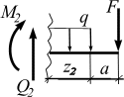 (квадратная парабола),
при $z_{{}_{2} = 0 , M_{{}_{2}}} = −F ⋅a = −\text{22} ⋅1,2 = \text{26},4 Н ⋅м$

при $z_{{}_{2} = a , M_{{}_{2}}} = −2F ⋅a −\frac{{\text{qa}}^{2}}{2}= −2 ⋅\text{22} ⋅ 1,2 − \frac{\text{25},2 ⋅ {1,2}^{2}}{2} = −\text{71} Н⋅ м$

$Q_{{}_{2}} = −\frac{d M_{{}_{2}}}{d z_{{}_{2}}} = F + {\text{qz}}_{{}_{2}}$ (линейный закон)
при $z_{{}_{2} = 0 , } Q_{{}_{2}} = F = \text{22} \text{кН}$,
при $z_{{}_{2} = a , Q_{{}_{2}}} = F + \text{qa} = \text{22} + \text{25},2 ⋅1,2 = \text{52},2 \text{кН}$

III участок, $0 ≤ z_{{}_{3}} ≤a$
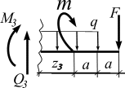$M_{{}_{3}} = −F \left(2a + z_{{}_{3}}\right) − \frac{q {\left(a + z_{{}_{3}}\right)}^{2}}{2} −$$т$(квадратичная парабола).
при $z_{{}_{3} = 0 , M_{{}_{3}}} = −2F ⋅a − \frac{{\text{qa}}^{2}}{2} −$$т$$= − \text{97},3 \text{кН} ⋅ м$
при $z_{{}_{3}} = a_{, M_{{}_{3}}} = 3F ⋅a − \frac{q (2 a)^{2}}{2} −$$т$$= − \text{178},2 \text{кН} ⋅ м$
$Q_{{}_{3}} = −\frac{d M_{{}_{3}}}{d z_{{}_{3}}} = F + q \left(a + z_{{}_{3}}\right)$ (линейный закон)
при $z_{{}_{3} = 0 , } Q_{{}_{3}} = F + \text{qa} = \text{52},2 \text{кН}$,
при $z_{{}_{3} = a , } Q_{{}_{3}} = F + 2 \text{qa} = \text{82},5 \text{кН}$.
По найденным значениям $M_{{}_{x}}$и $Q_{{}_{y}}$на каждом участке строим эпюры (рис.13). Опасное сечение балки находится возле заделки, где $M_{\text{расч}} = \left|\text{178},2 \text{кН}⋅м\right|$.
- Определение размеров поперечных сечений. Запишем условие прочности для опасного сечения по первому предельному состоянию:
$σ_{{}_{\text{max}}} = \frac{M_{\text{расч}}}{W_{{}_{x}}} ≤ γ⋅R$,
откуда расчётный (требуемый) момент сопротивления сечения:
$$W_{{}_{x}} ≥ \frac{M_{\text{расч}}}{R ⋅ γ_{{}_{c}}} = \frac{\text{178},2 ⋅ {\text{10}}^{3}}{\text{228},6 ⋅ {\text{10}}^{6} ⋅ 0,9} = 0,\text{866} ⋅ {\text{10}}^{−3} м^{2} = \text{866} {\text{см}}^{3}\text{.}$$
Найдём размеры сечений для трёх вариантов:

а) Осевой момент инерции и момент сопротивления данного сечения вычисляются по формулам:
$J_{{}_{x}} = \frac{5b {\left(3b\right)}^{3}}{\text{12}} − 2 ⋅ \frac{b^{4}}{\text{12}} = \text{11},\text{08} b^{4}$,
$$W_{{}_{x}} = \frac{J_{{}_{x}}}{y_{\text{max}}} = \frac{\text{11},\text{08} b^{4}}{1,5 b} = 7,\text{39} b^{3}$$

Приравняв $7,\text{39} b^{3} = \text{866} {\text{см}}^{3}$, найдём размер сечения:
$b = \sqrt[3]{\frac{\text{866}}{7,\text{39}}} = 4,\text{89} \text{см}$.
Тогда площадь сечения $A = \text{15} b^{2} − 2 b^{2} = \text{13} b^{2} = \text{311} {\text{см}}^{2}$.
б) $J_{{}_{x}} = \frac{π d^{4}}{\text{64}} − \frac{(0,\text{25} d)^{4}}{\text{12}} = 0,\text{0487} d^{4}$,

$W_{{}_{x}} = \frac{J_{{}_{x}}}{y_{\text{max}}} = \frac{0,\text{0487} d^{4}}{0,5 d} = 0,\text{097} d^{3}$.
Приравняв $0,\text{097} d^{3} = \text{866} {\text{см}}^{3}$, найдём диаметр:
$d = \sqrt[3]{\frac{\text{866}}{0,\text{097}}} = \text{20},7 \text{см}$.
Площадь сечения $A = \frac{π d^{2}}{4} − {\left(0,\text{25} d\right)}^{2} = 0,\text{722} d^{2} = \text{336} {\text{см}}^{2}$.
в) Требуемый момент сопротивления одного швеллера:
$W_{{}_{x}} = \frac{\text{866}}{2} = \text{433} {\text{см}}^{3}$.
Из сортамента (ГОСТ 8240 – 89) выбираем швеллер № 33, для которого $W_{{}_{x}} = \text{486} {\text{см}}^{3}$, $A = \text{46},5 {\text{см}}^{2}$, $J_{{}_{x}} = \text{7980} {\text{см}}^{4}$.

- Вычисление удельных моментов сопротивления полученных сечений:
а) $W_{{}_{\text{уд}}} = \frac{\text{866}}{\text{311}} = 2,\text{78}$,
б) $W_{{}_{\text{уд}}} = \frac{\text{866}}{\text{336}} = 2,\text{58}$,
в) $W_{{}_{\text{уд}}} = \frac{2 ⋅ \text{486}}{2 ⋅ \text{46},5} = \text{10},5$.
Наиболее рациональным является сечение балки из двух швеллеров (вариант в), у которого при наименьшей площади осевой момент сопротивления имеет наибольшее значение.

- Определение прогиба и угла поворота сечения методом начальных параметров.
Заметим, что перемещения определяются от нормативной нагрузки.
Помещаем начало координат $O$ на левом конце балки в заделке (рис.14). Продолжим (пунктиром) распределённую нагрузку $q$ до правого конца балки и покажем компенсирующую.

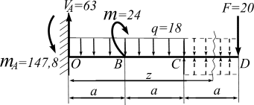Очевидно, начальные параметры равны нулю: $y_{{}_{0}} = 0, θ = 0$.
Запишем для участка CD универсальные уравнения прогибов

Рис. 14
и углов поворота, учитывая нагрузки, расположенные левее сечения $z$:
$E J y_{{}_{z}}= −$$т$_{А}$\frac{(z−0)^{2}}{2!}+\frac{V_{{}_{A}}(z−0)^{3}}{3!} − \frac{q (z−0)^{4}}{4!}+$$т$$\frac{(z−a)^{2}}{2!}+ \frac{q (z−2a)^{4}}{4!}$, (1)
$E J θ_{{}_{z}} = −$$т$_{А}$\frac{(z−0)^{1}}{1!} + \frac{V_{{}_{A}} (z−0)^{2}}{2!} − \frac{q (z−0)^{3}}{3!} +$$т$$\frac{(z−a)^{1}}{1!}+ \frac{q (z−2a)^{3}}{3!}$, (2)
Полагая в уравнении (1) $z = 3a$, найдём прогиб свободного конца D балки, состоящей из двух швеллеров № 33.

$E J y_{{}_{{}_{D}}}= −$$т$_{А}$\frac{(3a)^{2}}{2!}+\frac{V_{{}_{A}}(3a)^{3}}{3!} − \frac{q (3a)^{4}}{4!}+$$т$$\frac{(3a−a)^{2}}{2!}+ \frac{q (3a−2a)^{4}}{4!} =$
$= − \frac{\text{147},8 {\left(3⋅1,2\right)}^{2}}{2} + \frac{\text{63} {\left(3⋅1,2\right)}^{3}}{6} − \frac{\text{18} {\left(3⋅1,2\right)}^{4}}{\text{24}} + \frac{\text{24} {\left(1,2\right)}^{2}}{2} + \frac{\text{18} {\left(1,2\right)}^{4}}{\text{24}} = − \text{575} \left[\text{кН}⋅м^{3}\right]$$y_{{}_{{}_{D}}}= −\frac{\text{575}}{E J_{{}_{x}}} = − \frac{\text{575}⋅{\text{10}}^{3}}{2⋅{\text{10}}^{5}{\text{10}}^{6}2⋅\text{7980}⋅{\text{10}}^{−8}} = −0,\text{018} м$.

Знак минус означает, что точка D переместится вниз.
Полагая в (2) $z = 2a$ и учитывая в уравнении слагаемые соответствующие нагрузкам от начала координат до точки С, найдём угол поворота сечения:

$E J θ_{{}_{C}} = −$$т$_{А}$\frac{(2a)^{1}}{1!} + \frac{V_{{}_{A}} (2a)^{2}}{2!} − \frac{q (2a)^{3}}{3!} +$$т$$\frac{(a)^{1}}{1!} =$
$= − \frac{\text{147},8 \left(2⋅1,2\right)}{1} + \frac{\text{63} {\left(2⋅1,2\right)}^{2}}{2} − \frac{\text{18} {\left(2 ⋅ 1,2\right)}^{3}}{6} + \frac{\text{24} {\left(1,2\right)}^{1}}{1} = − \text{186} \left[\text{кН}⋅м^{2}\right]$,
$θ_{{}_{C}} = −\frac{\text{186}}{{\text{EJ}}_{{}_{x}}} = − \frac{\text{186} {\text{10}}^{3}}{2⋅{\text{10}}^{5}{\text{10}}^{6}2⋅\text{7980}⋅{\text{10}}^{−8}} = −0,\text{0058} _{\text{рад}} = −0,{\text{33}}^{о}$.

Знак минус означает, что сечение С повернётся по часовой стрелке.

Задача 6
Для шарнирно – опёртой двутавровой балки (рис. 15), требуется определить несущую способность и проверить прочность балки по касательным напряжениям. Принять для нагрузок соотношения $M= α q a^{2}, F = β q a^{2}$. Исходные данные взять из таблицы 8
П о р я д о к р а с ч ё т а
- Вычертить в масштабе расчётную схему балки и её поперечное сечение.
- Выразить нагрузки в долях qa, с учётом значений коэффициентов $α$ и $β$ и проставить на расчётной схеме.
- Определить реакции опор и проверить их.
- Составить аналитические выражения $M_{{}_{x}}$и $Q_{{}_{y}}$для каждого участка.
- Построить эпюры поперечной силы $Q_{{}_{y}}$ и изгибающих моментов $M_{{}_{x}}$и найти их расчётные (наибольшие) значения.
- Из условия прочности по нормальным напряжениям определить расчётную нагрузку q (несущую способность балки). Принять расчётное сопротивление материала изгибу R = 210 МПа; коэффициент условий работы $γ_{c = 0,9}$.
- По найденной нагрузке q выполнить проверку прочности балки по касательным напряжениям. Принять расчётное сопротивление материала сдвигу Rs = 130 МПа; $γ_{c = 0,9}$.
Таблица 8
Номер строки | Схема балки рис. | $ℓ$,  м | Расстояние в долях пролета |  | Двутавр  ГОСТ 8239-89 | $$α$$ | $$β$$
Номер строки | Схема балки рис. | $ℓ$,  м | $$\frac{a_{{}_{1}}}{a}$$ | $$\frac{a_{{}_{2}}}{a}$$ | Двутавр  ГОСТ 8239-89 | $$α$$ | $$β$$
1 | 1 | 3 | 1 | 1 | 24 | 1,2 | 2,0
2 | 2 | 4 | 2 | 2 | 33 | 1,3 | 2,1
3 | 3 | 5 | 3 | 3 | 40 | 1,4 | 2,2
4 | 4 | 6 | 4 | 4 | 50 | 1,5 | 2,3
5 | 5 | 7 | 5 | 5 | 55 | 1,6 | 2,4
6 | 6 | 4 | 6 | 1 | 30 | 1,7 | 2,5
7 | 7 | 3 | 7 | 2 | 27 | 1,8 | 2,2
8 | 8 | 6 | 8 | 3 | 45 | 1,9 | 2,4
9 | 9 | 8 | 9 | 4 | 60 | 2,0 | 2,3
0 | 0 | 5 | 10 | 5 | 36 | 1,6 | 2,5
 | д | е | г | д | е | г | д

1)  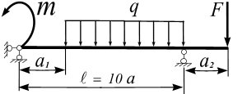 | 6)  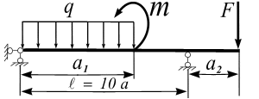
2)  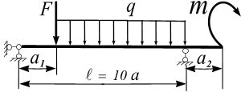 | 7)  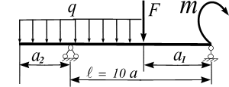
3)  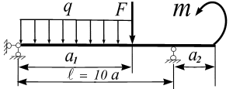 | 8)  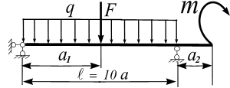
4)  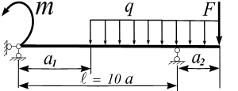 | 9)  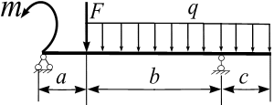
5)  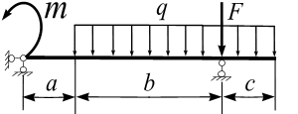 | 10)  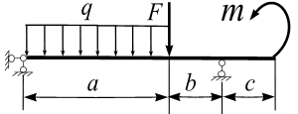

Рис.15

Пример 6. Шарнирно-опертая двутавровая балка нагружена равномерно распределенной нагрузкой q, силой F=1,2 qa и моментом $m$=2,4 qa².
Т р е б у е т с я:
- Определить реакции опор в долях qa и проверить их.
- Построить эпюры поперечных сил Q_{y} и изгибающих моментов M_{x} и найти их расчетные (наибольшие) значения.
- Определить несущую способность балки q из условия прочности по нормальным напряжениям.
- Проверить прочность балки по касательным напряжениям при найденной нагрузке q.
Д а н о: Длина пролета балки $ℓ=6м$, $\frac{a_{1}}{a}=3, \frac{a_{2}}{a}=4\text{.}$ Сечение балки двутавр №30а. Расчетное сопротивление материала на изгиб R=210 МПа, на срез R_{S}=130 МПа, коэффициент условий работы $γ_{c}=0,9\text{.}$
Из сортамента (ГОСТ ) для двутавра №30а находим: W_{x}=518 см³, I_{x}=7780 см⁴, статический момент полусечения S_{x}=292 см³, толщина стенки s=6,5 мм.
Решение
Вычерчиваем расчетную схему (рис. 16 а).

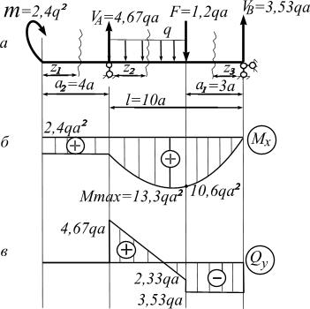

Рис. 16
1.Определение реакций опор. Запишем уравнения равновесия.
$\sum{m_{A}}=0,$ $V_{B}⋅\text{10}a−F⋅7a−q⋅7a⋅3,5a−m=0,$
$$V_{B}=\frac{1,2\text{qa}⋅7a+\text{24}{\text{qa}}^{2}+2,4{\text{qa}}^{2}}{\text{10}a}=3,5\text{qa}\text{.}$$
$\sum{m_{B}}=0,$ $−m−V_{A}⋅\text{10}a+q⋅7a⋅6,5a+F⋅3a=0,$
$$V_{A}=\frac{−2,4{\text{qa}}^{2}+\text{45},5{\text{qa}}^{2}+3,6{\text{qa}}^{2}}{\text{10}a}=4,\text{67}\text{qa}\text{.}$$
Проверка:$\sum{Y=0,}$ $V_{A}−7\text{qa}−1,2\text{qa}+V_{B}=0,$
$$3,\text{53}\text{qa}−7\text{qa}−1,2\text{qa}+4,\text{67}\text{qa}=0$$
$$8,2\text{qa}+8,2\text{qa}=0\text{.}$$
2. Построение эпюр М_{х} и Q_{y}. Разобьем балку на три участка и составим аналитические выражения изгибающего момента М_{х} и поперечной силы Q_{y}.
I участок, $0≤z_{1}≤4a$
$M_{1}=m=2,4 {\text{qa}}^{2} (\text{const}),$ $Q_{1}=\frac{{\text{dM}}_{1}}{{\text{dz}}_{1}}=0\text{.}$
II участок, $0≤z_{2}≤7a$
$$M_{2}=m+V_{A}⋅z−\frac{{\text{qz}}_{2}^{2}}{2} (\text{квадратичная} \text{парабола})$$
$$z=0, M_{2}=m=2,4 {\text{qa}}^{2},$$
$$z=7a, M_{2}=2,4 {\text{qa}}^{2}+4,\text{67} \text{qa}⋅7a−\frac{q(7a)^{2}}{2}=\text{10},6 {\text{qa}}^{2}\text{.}$$
$$Q_{2}=\frac{{\text{dM}}_{2}}{{\text{dz}}_{2}}=V_{A}−{\text{qz}}_{0}, z_{0}=\frac{V_{A}}{q}=4,\text{67}a\text{.}$$
При $z_{2}=z_{0}$ изгибающий момент имеет наибольшее значение:
$$M_{\text{max}}=m+V_{A}⋅z_{0}−\frac{{\text{qz}}_{0}^{2}}{2}=−2,4{\text{qa}}^{2}+4,\text{67}\text{qa}⋅4,\text{67}a−\frac{q(4,\text{67}a)^{2}}{2}=\text{13},3{\text{qa}}^{2}\text{.}$$
$Q_{2}=\frac{{\text{dM}}_{2}}{{\text{dz}}_{2}}=V_{A}−{\text{qz}}_{2} (\text{линейный} \text{закон})$$\begin{aligned}z_{2}=0, Q_{2}=V_{A}=4,\text{67}\text{qa} \\ z_{2}=7a, Q_{2}=4,\text{67}\text{qa}−q⋅7a=−2,\text{33}\text{qa}\text{.}\end{aligned}$
III участок, $0≤z_{3}≤3a$
$M_{3}=V_{B}⋅z_{3} (\text{линейный} \text{закон})$ $z_{3}=0, M_{3}=0,$
$$\begin{aligned}z_{3}=3a, M_{3}=3,\text{53}\text{qa}⋅3a=\text{10},6{\text{qa}}^{2} \\ Q_{3}=−\frac{{\text{dM}}_{3}}{\text{dz}}=−V_{B}=−3,\text{53}\text{qa} (\text{const})\text{.}\end{aligned}$$
По найденным значениям M_{x} и Q_{y} строим эпюры (рис. 16 б, в). По эпюрам находим:
$$M_{\text{расч}\text{.}}=\text{13},3{\text{qa}}^{2}, Q_{\text{расч}\text{.}}=4,\text{67}\text{qa}\text{.}$$
- Определение несущей способности балки.
Запишем условие прочности по нормальным напряжениям
$σ_{\text{max}}=\frac{M_{\text{расч}\text{.}}}{W_{x}}≤R⋅γ_{c}$ или $\frac{\text{13},3{\text{qa}}^{2}}{W_{x}}≤{Rγ}_{c},$
откуда
$q≤\frac{W_{x}⋅R⋅γ_{c}}{\text{13},3a^{2}}=\frac{\text{518}⋅{\text{10}}^{−6}⋅\text{210}⋅{\text{10}}^{6}⋅0,9}{\text{13},3⋅{0,6}^{2}}=\text{20447}\frac{н}{м}$.
- Проверка прочности балки по касательным напряжениям.
Условие прочности:
$$τ_{\text{max}}=\frac{Q_{\text{расч}\text{.}}⋅S_{x\text{max}}}{I_{x}⋅в_{y}}≤R_{S}⋅γ_{c},$$
$τ_{\text{max}}=\frac{4\text{.}\text{67}⋅\text{20447}⋅0,6⋅\text{292}⋅{\text{10}}^{−6}}{\text{7780}⋅{\text{10}}^{−8}⋅6,5⋅{\text{10}}^{−3}}=\text{33} \text{MП}$а
Сравниваем $τ_{\text{max}}=\text{33}\text{MП} а≤R_{S}⋅γ_{c}=\text{130}⋅0,9=\text{117} \text{MП}$ а,
т.е. прочность балки по касательным напряжениям обеспечена.
Ответ: несущая способность балки q=20,45$\frac{\text{кн}}{м}\text{.}$

